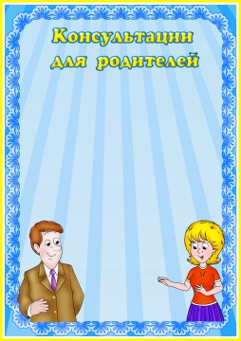

Домашняя

лаборатория

Экспериментирование – это, наряду с игрой – ведущая деятельность дошкольника. Цель экспериментирования – вести детей вверх ступень за ступенью в познании окружающего мира. Ребёнок научиться определять наилучший способ решения встающих перед ним задач и находить ответы на возникающие вопросы.
Для этого необходимо соблюдать некоторые правила:
1.Установите цель эксперимента ( для чего мы проводим опыт).
2.Подберите материалы (список всего необходимого для проведения опыта).
3.Обсудите процесс (поэтапные инструкции по проведению эксперимента).
4.Подведите итоги (точное описание ожидаемого результата).
5.Объясните почему? Доступными для ребёнка словами.
Помните!
При проведении эксперимента главное – безопасность вас и вашего ребёнка. Несколько несложных опытов для детей среднего дошкольного возраста.
Спрятанная картина
Цель: узнать, как маскируются животные.
Материалы: светло-желтый мелок, белая бумага, красная прозрачная папка из пластика.
Процесс:
Желтым мелком нарисовать птичку на белой бумаге
Накрыть картинку красным прозрачным пластиком.
Итоги: Желтая птичка исчезла
Почему? Красный цвет - не чистый, он содержит в себе желтыё, который сливается с цветом картинки. Животные часто имеют окраску, сливающуюся с цветом окружающего пейзажа, что помогает им спрятаться от хищников.
Мыльные пузыри
Цель: Сделать раствор для мыльных пузырей.
Материалы: жидкость для мытья посуды, чашка, соломинка.
Процесс:
Наполовину наполните чашку жидким мылом.
Доверху налейте чашку водой и размешайте.
Окуните соломинку в мыльный раствор.
Осторожно подуйте в соломинку
Итоги: У вас должны получиться мыльные пузыри.
Почему? Молекулы мыла и воды соединяются, образуя структуру, напоминающую гармошку. Это позволяет мыльному раствору растягиваться в тонкий слой.

